СОВЕТ ДЕПУТАТОВ
МУНИЦИПАЛЬНОГО ОКРУГА ЛИАНОЗОВО
РЕШЕНИЕ

21.05.2019 № 45-РСД

О согласовании установки ограждающих устройств для регулирования въезда и (или) выезда транспортных средств на придомовую территорию по адресу: ул. Череповецкая, д. 7

В соответствии с пунктом 5 части 2 статьи 1 Закона города Москвы от 11 июля 2012 года № 39 «О наделении органов местного самоуправления муниципальных округов в городе Москве отдельными полномочиями города Москвы», постановлением Правительства Москвы от 02 июля 2013 года № 428-ПП «О Порядке установки ограждений на придомовых территориях в городе Москве», рассмотрев обращение уполномоченного лица и протокол общего собрания собственников помещений в многоквартирном доме по адресу: ул. Череповецкая, д. 7, корп.1 от 25 апреля 2019 года,

Совет депутатов муниципального округа Лианозово решил:
- Согласовать установку ограждающих устройств для регулирования въезда и (или) выезда транспортных средств на придомовую территорию по адресу: ул. Череповецкая, д. 7 согласно приложению.
2. Направить настоящее решение в Департамент территориальных органов исполнительной власти города Москвы, управу района Лианозово города Москвы и лицу, уполномоченному на представление интересов собственников помещений в многоквартирном доме по адресу: ул. Череповецкая, д. 7, в течение 3 дней со дня принятия.
3. Опубликовать настоящее решение в бюллетене «Московский муниципальный вестник» и разместить на официальном сайте муниципального округа Лианозово http://lianozovomo.ru/.
4. Настоящее решение вступает в силу со дня принятия.
5. Контроль за исполнением настоящего решения возложить на главу муниципального округа Лианозово Журкову М.И.

Глава муниципального
округа Лианозово М.И. Журкова

Приложение
к решению Совета депутатов
муниципального округа Лианозово
от 21.05.2019 № 45-РСД

Проект размещения ограждающих устройств для регулирования въезда и (или) выезда транспортных средств на придомовую территорию
по адресу: ул. Череповецкая, д. 7

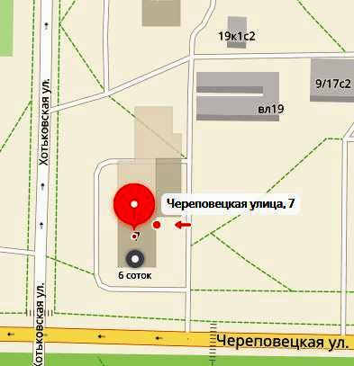

- Автоматический электромеханический откатной шлагбаум

